

UNIVERSIDAD DEL SURESTE

MEDICINA HUMANA

Reporte de práctica 1.

Venopunción Sanguínea

y su relación con

la bioquímica medica

Materia: Bioquímica

Presentado por: Xochilt Citlali Morales Gómez

Sofia Valentina Pinto Albores

Catedrático: QFB. Aldrin De Jesús Maldonado Velasco

1. “D”

Comitán de Dominguez, Chis.

13 de septiembre del 2024

**Introducción**

La **sangre** es un tejido el cual transporta nutrientes, oxígeno y productos de desecho hacia y desde las células, el cual está compuesto de glóbulos rojos, glóbulos blancos plaquetas y otras sustancias suspendidas en un líquido llamado plasma. Es importante saber que hay tres diferentes vasos sanguíneos: arterias, venas y capilares. El corazón y los vasos sanguíneos forman la red de transporte de sangre, el sistema cardiovascular. El **plasma**: es la parte líquida de la sangre. Este líquido trasporta los distintos tipos de células de la sangre a todas las partes del cuerpo. **Glóbulos rojos:** también conocidos como eritrocitos. Su función es transportar oxígeno gracias a la hemoglobina, proteína que da el color rojo característico de la sangre. Transportan el oxígeno a los tejidos corporales y lo intercambian por dióxido de carbono, que es transportado a los pulmones para su eliminación. Los **glóbulos blancos**: son células que forman parte del sistema inmunitario del cuerpo, y ayudan a combatir las infecciones y las enfermedades. Las **plaquetas**: son células que ayudan a coagular la sangre. Recordemos que la extracción sanguínea son una “serie de maniobras para obtener sangre a través de una venopunción.” [2]

“La venopunción es el proceso de colocar una aguja en la vena. Esto se realiza para la toma de muestras de sangre o para colocar un tubo a fin de administrar medicamentos, suero, o hemoderivados. Si el tubo se mantiene, se denomina vía intravenosa (IV por sus siglas en inglés). Colocar una aguja se denomina “pinchazo”.” (1)

El objetivo de la extracción sanguínea es valorar las características físicas y los componentes sanguíneos, detectar elementos anormales en la sangre, con ello obtener información sobre la salud de la persona o paciente. La sangre se extrae de una arteria o vena, normalmente de la parte anterior del antebrazo. En cuanto al sitio donde se realiza la punción, debe ser desinfectado previamente. Con el fin de crear presión y restringir el flujo sanguíneo para alcanzar los vasos sanguíneos más fácilmente con la aguja, se coloca una banda elástica alrededor del antebrazo. Inmediatamente después, se introduce la aguja en la vena seleccionada y se recoge la sangre extraída en diferentes frascos herméticos o, en ocasiones, en una jeringa. La banda elástica se retira una vez la aguja ha sido introducida y la sangre va a comenzar a ser extraída. Una vez se ha extraído la muestra de sangre que se necesita, se retira la aguja y se cubre con un algodón la zona donde se ha realizado el pinchazo. Es importante tener en cuenta que, dependiendo del tipo de análisis o finalidad de la extracción de sangre, el paciente deberá suspender el consumo de alimentos durante al menos las ocho horas previas.

El orden correcto de extracción sanguínea es botellas de hemocultivo, tubos de coagulación (azul), tubos de química sanguínea (roja), tubos de heparina, tubos de EDTA, tubos de glucosa.

**Objetivo general**

Realizar una técnica correcta de extracción sanguínea (arterial y venosa) con el fin de evitar mayores lesiones al paciente y obtener una muestra que sea de utilidad.

Objetivos específicos

* Conocer acerca de las medidas preventivas a utilizar para realizar una extracción sanguínea que sea de eficacia, y no multipuncionar al paciente para evitar lesiones, como lo puede ser; una flebitis.
* Identificar las zonas en las que podamos puncionar, así como el orden correcto de extracción y la función de cada tubo como también las inversiones.

**Diagrama de flujo**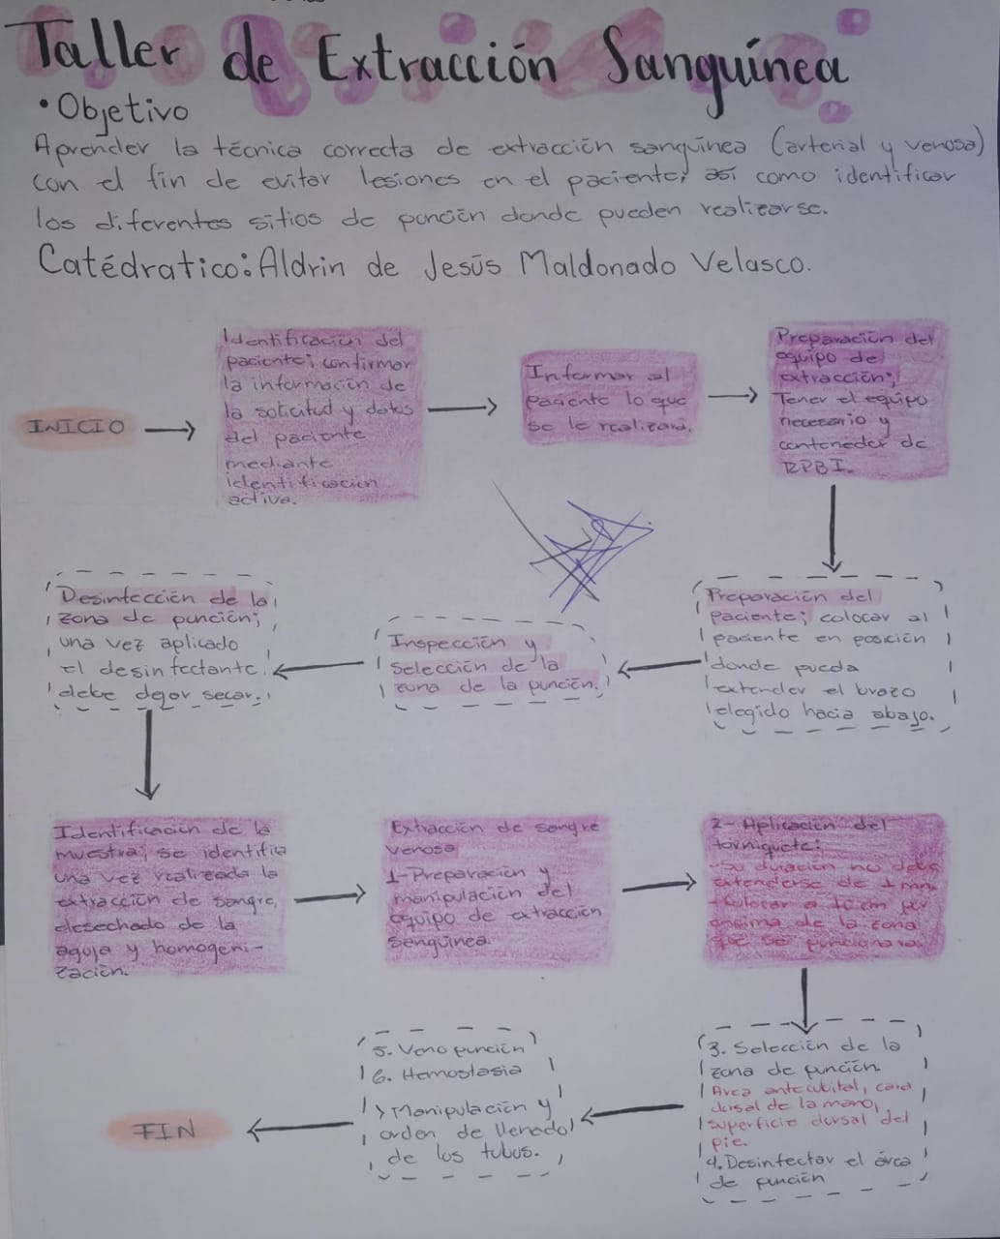

**Resultados**

Esta práctica como es de esperarse puede que para algunos fuera muy compleja en cuanto a las habilidades que se necesitan para realizarlo, sin embargo, el seguir practicando hará que perdamos el miedo o el nerviosismo al hacerlo, esto es necesario ya que en el campo clínico nosotros trataremos con personas que realmente necesitan de esta intervención sin ningún inconveniente. También ser cuidadosos, limpios y respetuosos es parte de esta práctica.

**Discusión de resultados**

Pensamos que la extracción sanguínea es algo que se da muy común en los hospitales, clínicas particulares y laboratorios, ya que es algo fundamental que nos ayuda mucho para tener resultados más rápidos y así tener el diagnóstico, y para eso tienen diferentes clasificaciones ya que para cada resultado requerido se tienen diferentes tipos de muestra y aquí es en donde se clasifican estas, necesitando de diferentes tipos de tubos para muestra que sirven para diferentes tomas.

Tenemos los más comunes que son los siguientes

* Tubo morado/lila: que este nos ayuda para la muestra de biometría hemática.
* Tubo celeste: que este nos ayuda para la muestra de tiempos de coagulación.
* Tubo rojo: que este nos ayuda para la muestra de química sanguínea.

En la práctica que realizamos utilizamos estos tubos ya que como se dijo anteriormente son los más comunes. También miramos que a este procedimiento se le denomina venopunción, esto también puede tener otros usos como; eliminar el exceso de glóbulos rojos de la sangre, tratar ciertos trastornos sanguíneos, colocar tubos para administrar medicamentos, suero o hemoderivados.

**Fotos de evidencia**

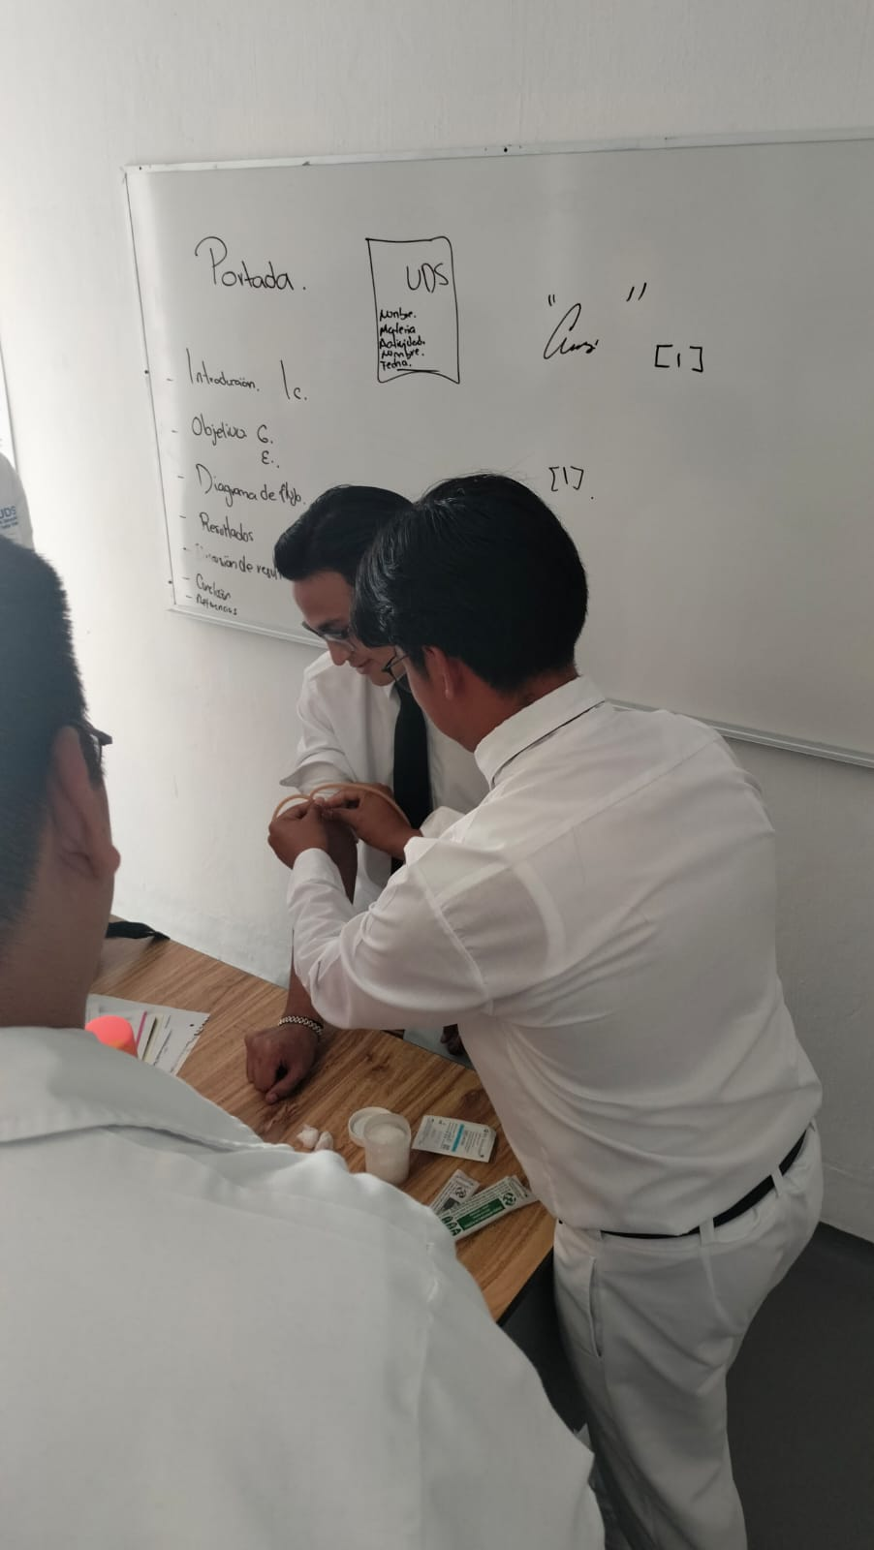

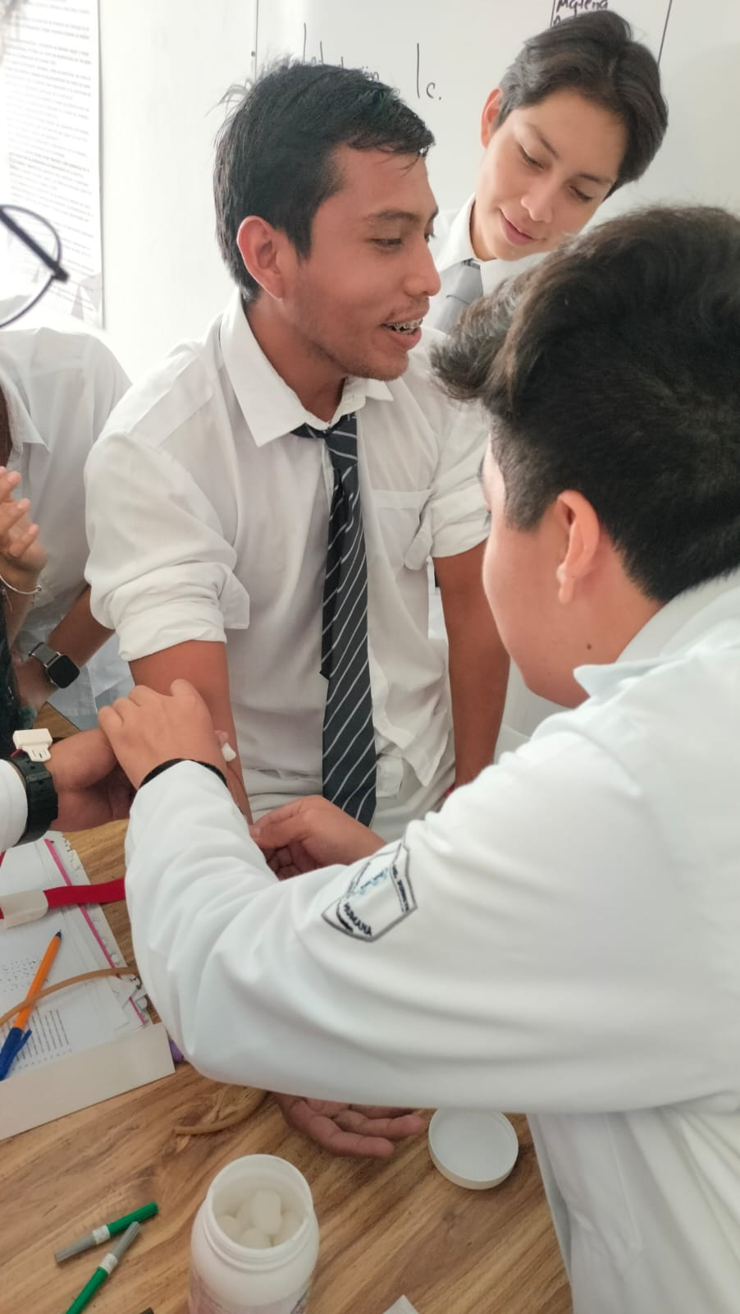

**Conclusión**

La extracción sanguínea es una herramienta fundamental para el área de salud, que mediante análisis detallados de sus resultados nos contribuye a la prevención, diagnóstico, tratamiento de diversas patologías y manejo del estado de salud del paciente. Es importante conocer los componentes de la sangre y la función que cada uno de ellos realiza en nuestro sistema cardiovascular, ya que esto va muy relacionado con el uso de los tubos que se utilizarán.

Realizar una técnica correcta de la extracción sanguínea es beneficioso para el paciente y con ello podemos dar un buen diagnóstico y hacer tratamientos adecuados a la necesidad del paciente.

Aunque este procedimiento parezca fácil, todo tiene un fin y al no tener conocimiento o intervenir de forma errónea, podemos hacer una mayor lesión al paciente de la que ya estamos realizando, por ello es importante entender teóricamente cada paso y saber identificar y conocer anatómicamente el cuerpo junto al material que utilizaremos.

**Referencia**

GARY A. THIBODEAU, PhD & KEVIN T. PATTON, PhD (2012) *Estructura y función del cuerpo humano* 14ª edición. Recuperado el: 24-08-2024 Barcelona, España. GEA Consultoría Editorial, s. l.

Gerard J. Tortora & Bryan Derrickson (2007) *Anatomía y Fisiología* 13ª edición. Recuperado el: 24-08-2024. Colonia Chapultepec Morales Delegación Miguel Hidalgo C.P 11570 – México D.F. Editorial Medica Panamericana

**Venopunción. (s. f.). St. Jude Children's Research Hospital. stjude.org/es/cuidado-tratamiento/sabia-usted/hematologia/venopunci n.**